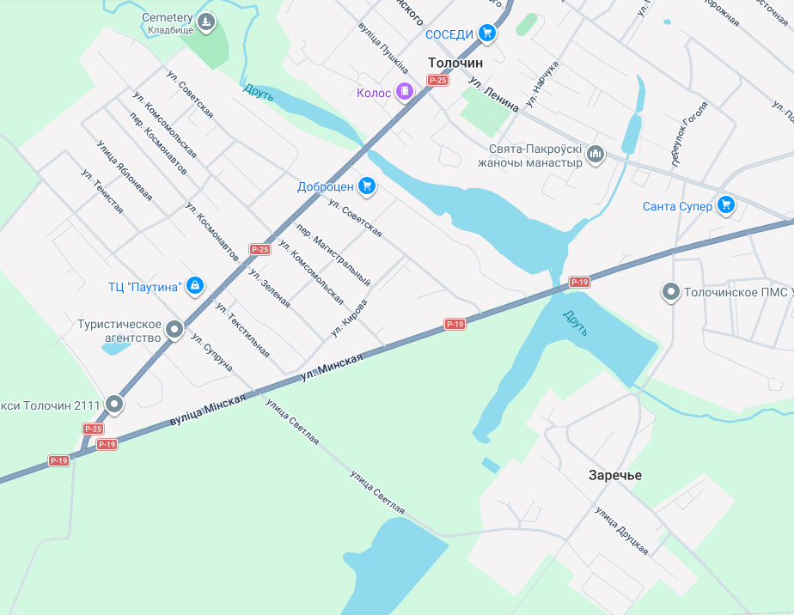
Место для купания на территории г.Толочина
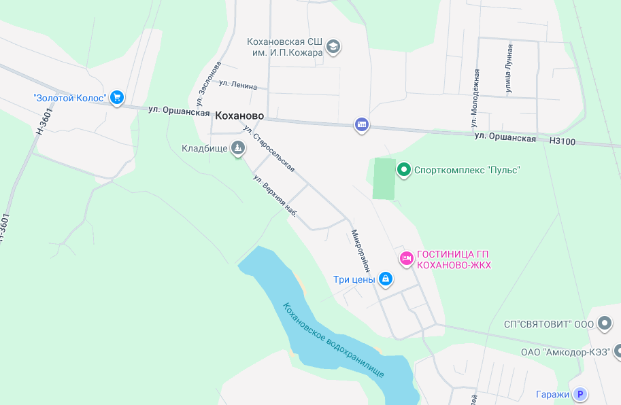
Место для купания на территории г.п.Коханово

